Domáce úlohy od 18.1 do 22.1.2021 Vecné učenie
VI.B
Vypracoval: Mgr. Ján Hvozdík

JAR

- Porozprávaj, čo vidíš na obrázku.

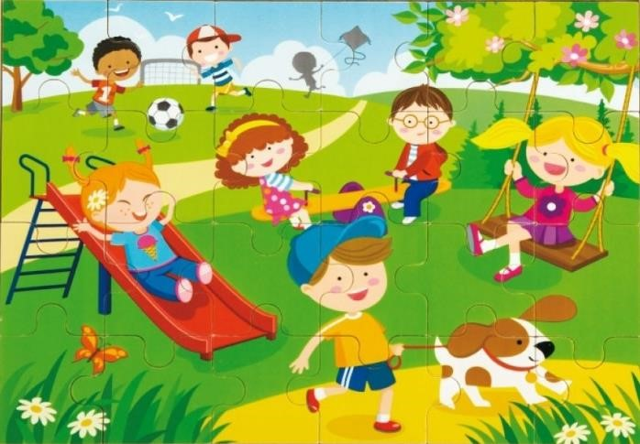

- Ako sa obliekame na jar? Vyfarbi správny obrázok.

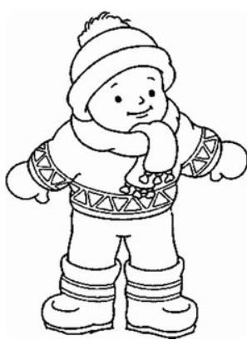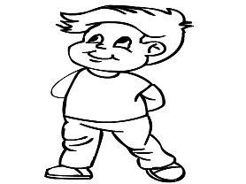
- Práca v záhradke. Opíš, čo robia ľudia na obrázku.
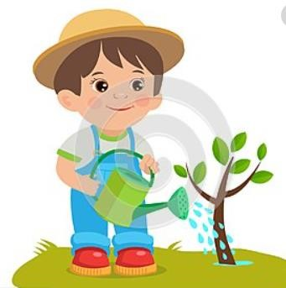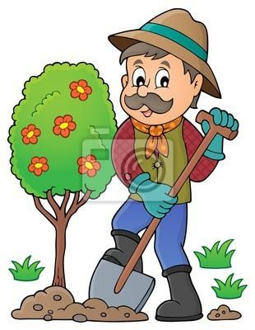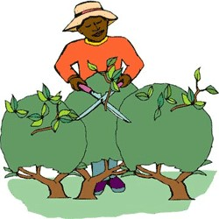

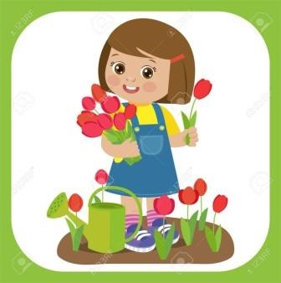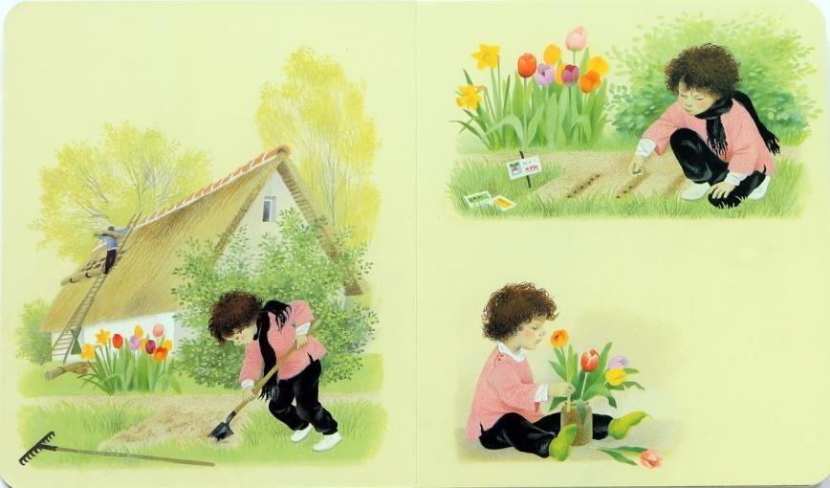
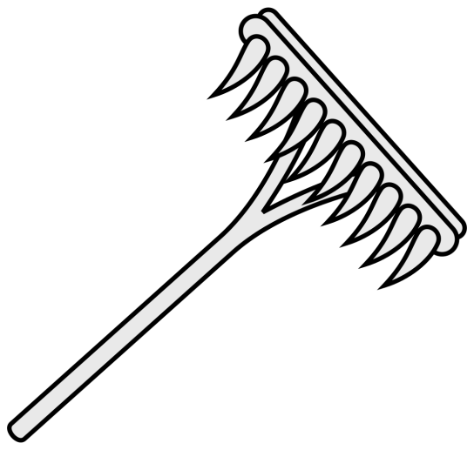
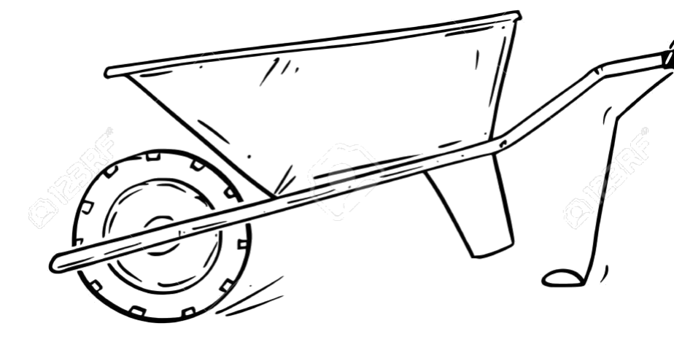
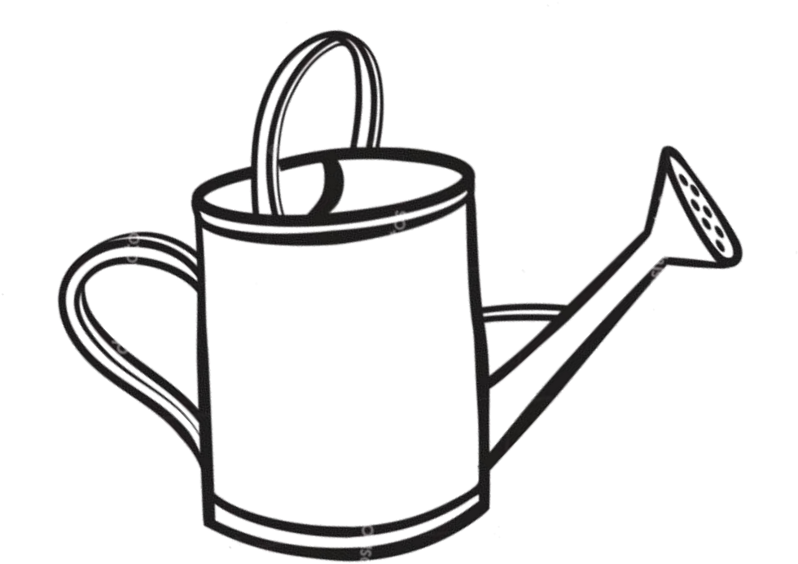
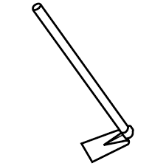
2. Vyfarbi záhradné náradie.

1. Čo robia žiaci na obrázkoch? Pomenuj jednotlivé činnosti.

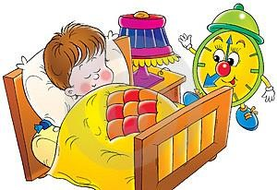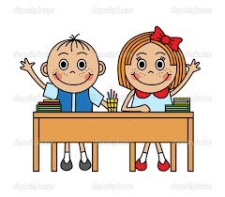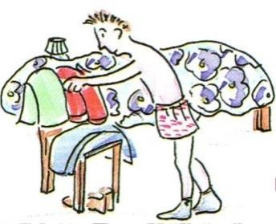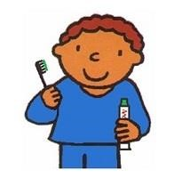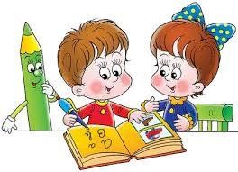

1. Usporiadaj časti dňa v poradí, akom idú za sebou. Očísluj ich.

popoludnie ráno noc obed večer predpoludnie

Pospájaj slová s obrázkami a napíš ich:
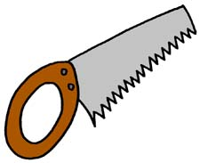
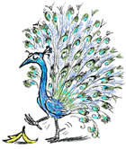
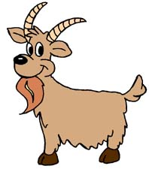
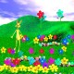
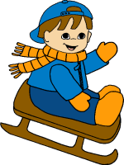

lúka --------------

nákup --------------

koza --------------

pílka --------------

pes --------------

noviny --------------

páv --------------

sánky --------------

metla ---
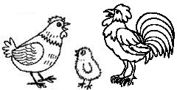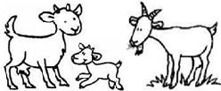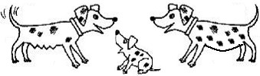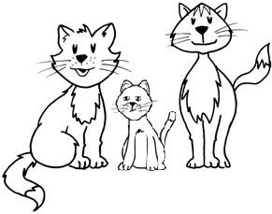

Domáce zvieratá a

ich rodinky

. Pomenuj rodinky domácich zvierat.
1

Obrázky vyfarbi.

_ _ _ _ _ _ _ _ _ _ _ _ _ _ _ _ _ _ _ _ _ _ _ _ _ _ _ _ _ _ _ _ _ _ _ _ _ _ _ _ _ _ _ _ _ _ _ _ _ _

Vystrihni a na správne miesto nalep pomenovanie zvieracej rodinky.

PES | KOCÚR

MAČKA | SUČKA

SLIEPKA | KOZĽA

KOZA | KURIATKO

CAP | ŠTENIATKO

KOHÚT | MAČIATKO

